**UI改进**

|  |  |  |  |
| --- | --- | --- | --- |
| **项目** | **行为人** | **更新时间** | **更新内容** |
| **实训项目** | 马宝勋 | **2020-6-9** | 创建文档 |

**一．设计目的**

在当前版本中，主要对UI实现中的一些细节包括UI样式以及布局进行调整

**二．设计思路**

界面简单易懂，能通过少量文字传达关键信息，按钮以及跳转方式追求人性化，符合大多数用户的逻辑习惯。

1. **概述**

目前的需要修改的界面主要有：开始游戏界面，游戏暂停界面，游戏胜利界面，游戏失败界面。以及游戏中的HUD。

1. **设计细则**

1.界面改进

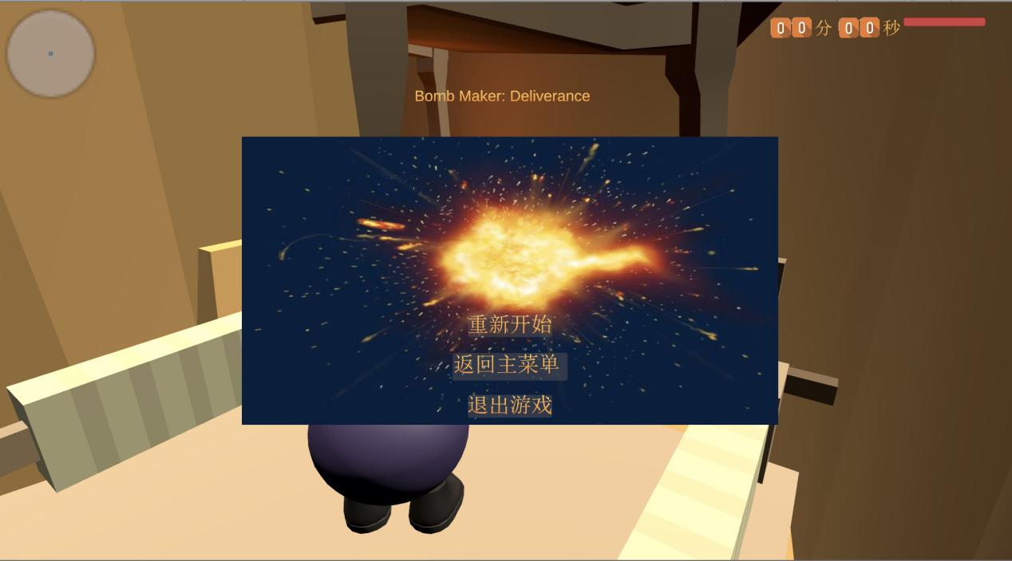

上图 显示的是游戏失败界面，此外包括开始游戏界面，游戏暂停界面，游戏胜利界面，游戏失败界面都应该**占满整个游戏画面**

1. 界面弹出与游戏进程

当上述四个界面（开始游戏界面，游戏暂停界面，游戏胜利界面，游戏失败界面）弹出时，游戏进程都是暂停状态，玩家不能继续操控角色移动。

并且当上述界面弹出时，游戏能相应玩家的操作只能是在该界面下所允许的操作（在页面下允许的操作详见UI相关功能.docx）。

所以**不应该出现**下面这些情况：

1. 当弹出游戏胜利或游戏失败界面时，游戏依然响应了玩家移动和投掷炸弹等操作。
2. 当弹出游戏胜利或游戏失败界面时，玩家按esc键还会再弹出游戏暂停界面（原因：在游戏胜利或失败界面中，游戏不会对玩家按esc键的行为进行反馈，故也不会再弹出游戏暂停界面）。
3. HUD相关修改
4. 游戏时间HUD修改

·将游戏时间UI置于画面正上方（如下图所示），并且改为AA:BB形式（左侧为分钟，右侧为秒数）。

·删掉位于画面右上方的血条。

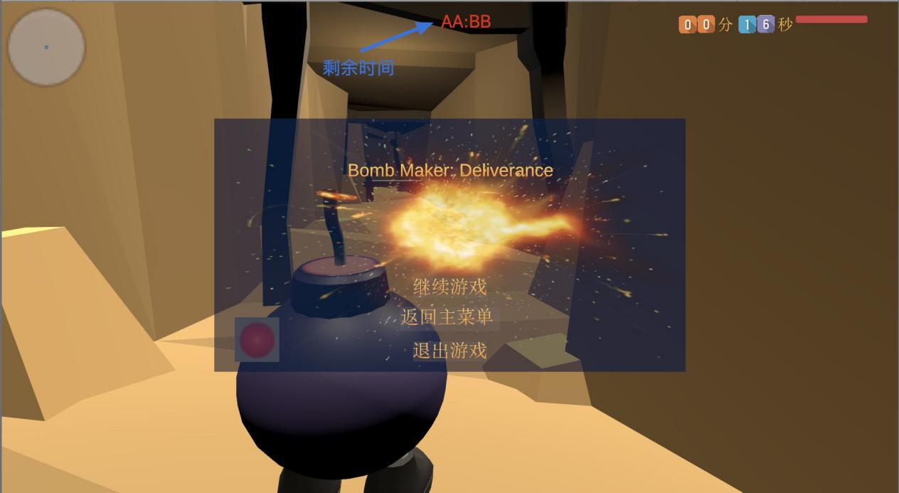

1. 血量/蓄力/炸弹HUD修改

·删去位于画面中部偏左下的炸弹HUD。

·重新设计血量/蓄力/炸弹HUD并置于左下角，如下图所示。

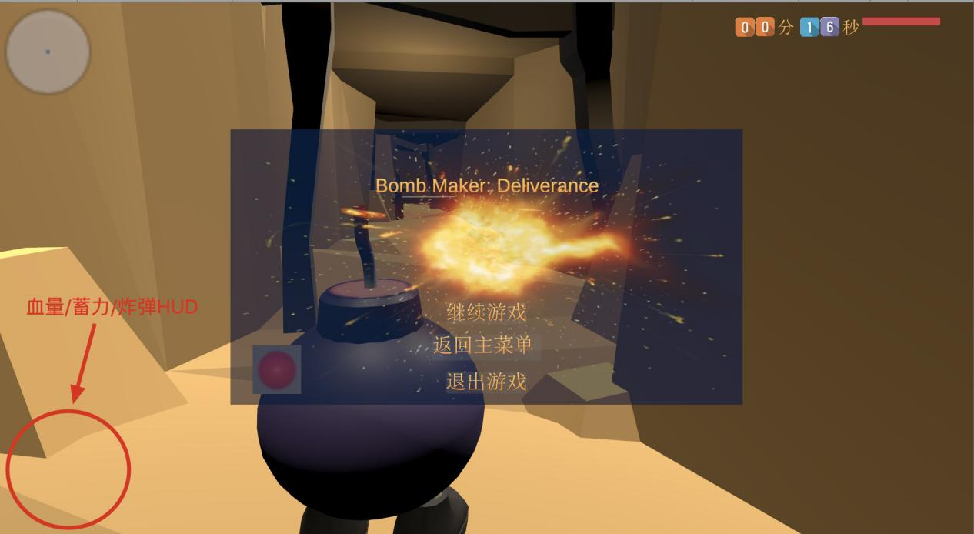

·血量/蓄力/炸弹HUD如下图所示

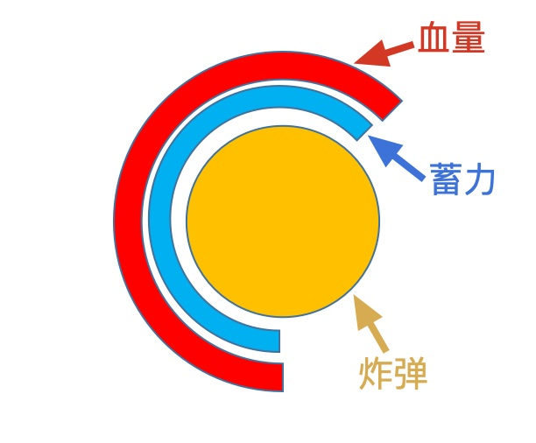

·其中最外侧的圆环代表玩家的血量，当玩家受到伤害时会根据百分比缩减血条（从**顶端到底端**减少）。

·内侧圆环为蓄力条，玩家为进行投掷动作时该条处于半透明仅有圆环轮廓的状态，当玩家按住鼠标进行蓄力时，条内从**底端**开始填充（颜色初始定为蓝色，当玩家蓄力满时，蓝色填充到顶端位置（如上图所示）并持续不动，当玩家松开鼠标时，蓝色蓄力条**快速回落**至底端并消失。

·炸弹HUD位于两个圆环内侧

1. 玩家受击反馈

·当玩家受到伤害损失血量时，游戏画面外侧泛红，泛红特效在玩家受击时淡入，在间隔0.2s后淡出。具体泛红特效如下图所示

